PROPONOWANE ZAJĘCIA I ZABAWY
DO PRACY Z DZIEĆMI W DOMU

TEMAT CYKLICZNY: „ WIELKANOC”
DATA: 09.04.2021r.
TEMAT: „ BAJECZKA WIELKANOCNA”
CELE OGÓLNE: rozwijanie mowy i myślenia dzieci, rozwijanie sprawności manualnej oraz fizycznej

PRZEBIEG ZAJĘĆ I ZABAW:
- Ćwiczenia graficzne karta pracy str. 59 5-4-latki, powtarzanie rymowanki, rysowanie po śladach jajek, kolorowanie ich.
- Ćwiczenia gimnastyczne z wykorzystaniem gotowanego jajka:
*„W jajku” siad skrzyżny – turlanie jajka wokół siebie po podłodze raz w jedną raz w drugą stronę (rysowanie jajka wokół siebie, ręka wyprostowana w łokciu, przekładanie jajka z ręki do ręki).
*„Jajko na wietrze” leżenie przodem – dmuchanie na jajko, wprawianie je w ruch.
*„Masaż stóp” turlanie jajka stopą (bez kapcia) raz lewą , raz prawą – odpowiedni naciskanie na jajko aby nie uległo rozgnieceniu.
*„Latające jajko” podrzucanie jajka w górę – łapanie oburącz.
*„Spacer z jajkiem” chodzenie z jajkiem na łyżce po kuchni wokół stołu – utrzymywanie równowagi (ręka lewa, ręka prawa na zmianę). Slalom z jajkiem na łyżce między krzesłami.

- Słuchanie opowiadanie A. Galicy „Bajeczka wielkanocna”, rozmowa nt. jego treści.
„Wiosenne słońce tak długo łaskotało promykami gałązki wierzby, aż zaspane wierzbowe Kotki zaczęły wychylać się z pączków. - Jeszcze chwilkę – mruczały wierzbowe Kotki – daj nam jeszcze pospać, dlaczego musimy wstawać?A słońce suszyło im futerka, czesało grzywki i mówiło:- Tak to już jest, że wy musicie być pierwsze, bo za parę dni Wielkanoc, a ja mam jeszcze tyle roboty.Gdy na gałęziach siedziało już całe stadko puszystych Kotków, Słońce powędrowało dalej. Postukało złotym palcem w skorupkę jajka – puk-puk i przygrzewało mocno.- Stuk-stuk – zastukało coś w środku jajka i po chwili z pękniętej skorupki wygramolił się malutki, żółty Kurczaczek.Słońce wysuszyło mu piórka, na głowie uczesało mały czubek i przewiązało czerwoną kokardką.- Najwyższy czas – powiedziało – to dopiero byłoby wstyd, gdyby Kurczątko nie zdążyło na Wielkanoc.Teraz Słońce zaczęło rozglądać się dookoła po łące, przeczesywało promykami świeżą trawę, aż w bruździe pod lasem znalazło śpiącego Zajączka. Złapało go za uszy i wyciągnęło na łąkę.
- Już czas, Wielkanoc za pasem – odpowiedziało Słońce – a co to by były za święta bez wielkanocnego Zajączka? Popilnuj Kurczaczka, jest jeszcze bardzo malutki, a ja pójdę obudzić jeszcze kogoś.
- Kogo? Kogo? – dopytywał się Zajączek, kicając po łące.
- Kogo? Kogo? – popiskiwało Kurczątko, starając się nie zgubić w trawie.
- Kogo? Kogo? – szumiały rozbudzone wierzbowe Kotki.
A Słońce wędrowało po niebie i rozglądało się dokoła, aż zanurzyło złote ręce w stogu siana i zaczęło z kimś rozmawiać.
- Wstawaj śpioszku – mówiło – baś, baś, już czas, baś, baś.A to „coś” odpowiedziało mu głosem dzwoneczka : dzeń-dzeń, dzeń-dzeń.Zajączek z Kurczątkiem wyciągali z ciekawości szyje, a wierzbowe Kotki pierwsze zobaczyły, że to„coś” ma śliczny biały kożuszek i jest bardzo małe.
- Co to? Co to? – pytał Zajączek.
- Dlaczego tak dzwoni? – piszczał Kurczaczek.
I wtedy Słońce przyprowadziło do nich małego Baranka ze złotym dzwonkiem na szyi.- To już święta, święta, święta – szumiały wierzbowe Kotki, a Słońce głaskało wszystkich promykami, nucąc taką piosenkę:
W Wielkanocny poranek
Dzwoni dzwonkiem Baranek,
A Kurczątko z Zającem
Podskakują na łące.
Wielkanocne Kotki,
Robiąc miny słodkie,
Już wyjrzały z pączka,
Siedzą na gałązkach.
Kiedy będzie Wielkanoc
Wierzbę pytają”.

Pytania do opowiadania zadawane przez rodzica:
· Co robiło słonko?· Kogo obudziło jako pierwsze, drugie, ... ?· Dlaczego słonko budziło bazie, kurczaczka, zajączka i baranka?· Jak nazywają się minione święta?

- Dla chętnych dzieci „Kurczątko” wykonanie kurczątka z wykorzystaniem plastikowej butelki po napoju, krepy, kolorowego papieru, kleju, (przykładowe obrazy poniżej)

ŚRODKI DYDAKTYCZNE:
Karty pracy, kredki, zagadki opowiadanie, gotowane jajko, plastikowa butelka, krepa w żółtym kolorze, papier kolorowy, klej
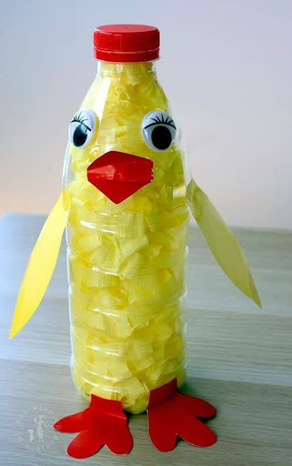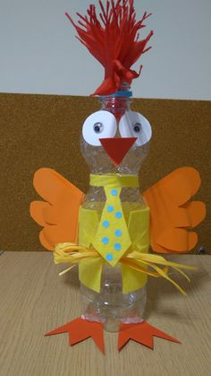

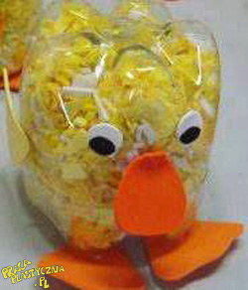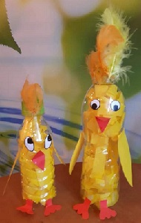

Miłej zabawy:) i życzę zdrówka!!!

